Vadregényes Szardínia

Csoportos körutazás

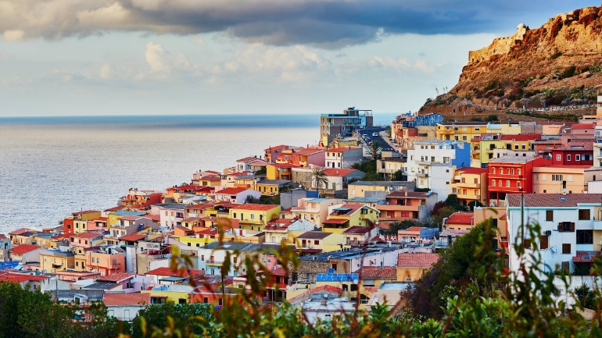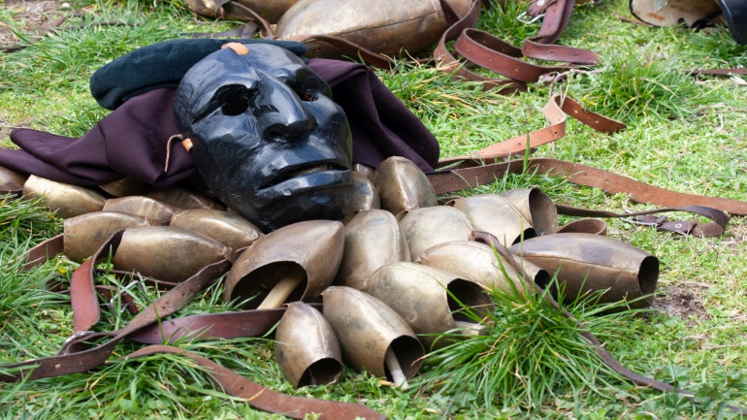

2025. május 31. – június 7., október 18–25.

(8 nap/7 éjszaka)

779.000 Ft-tól/fő
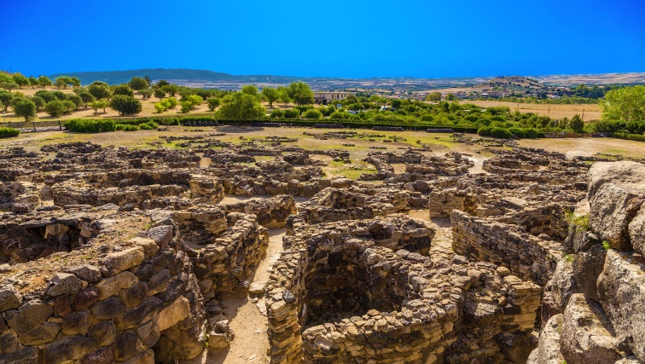
- Cagliari
- Barumini
- Giara-fennsík
- Mamoiada
- Olbia
- Alghero
- Neptun-barlang

A részvételi díj az alábbi szolgáltatások árát tartalmazza: utazás repülőgéppel turista osztályon, a körutazás során légkondicionált autóbusszal, 7 éjszakai szállás helyi besorolás szerinti három-és négycsillagos szállodák kétágyas szobáiban reggelivel, a leírás szerinti programok belépőjegyekkel, két szabadtéri ebéd, egy borkóstoló, helyi idegenforgalmi adók, magyar idegenvezető a szardíniai tartózkodás alatt.

A részvételi díjon felül fizetendő: fakultatív programok, egyéb ellátás, baleset-, betegség- és poggyászbiztosítás, útlemondási biztosítás.

További részletekről érdeklődjék irodánkban!

